**Universidade São Judas Tadeu Projeto Integrado em Análise e Desenvolvimento de Sistemas**

**Ana Eliza Makiko Barros Komase  
Felipe Affonso Boschetti**

**Gabriel Callegari Mori  
Giovana Ragozzino  
Victor Mendes de Oliveira Quinta Reis**



**São Paulo, 2020**

**Universidade São Judas Tadeu  
Projeto Integrado em Análise e Desenvolvimento de Sistemas**

**Ana Eliza Makiko Barros Komase (RA:820139337)  
Felipe Affonso Boschetti (RA: 820135880)**

**Gabriel Callegari Mori (RA:820131100)  
Giovana Ragozzino (RA:820269061)  
Victor Mendes de Oliveira Quinta Reis (RA: 82019165)**

*Projeto apresentado para ambas Unidades Curriculares como requisito parcial para conclusão do segundo semestre.*

**São Paulo, 2020**

1. **Introdução.**   
   1.1 Visão Geral do Documento.

1.2 Identificação e Propriedades do Requisitos.

1. **Descrição Geral do Sistema.**

2.1 Wireframe do Sistema.

1. **Requisitos Funcionais.**

3.1 Permitir o cadastro de um usuário.

3.2 Permitir Login de um usuário.

3.3 Permitir a Avaliação de uma Música.

3.4 Permitir a Classificação de uma Música quanto ao seu gênero.

3.5 Permitir a Criação de uma Lista Ordenada de Recomendações.

3.6 Permitir Acessar o Ranking de Músicas Classificadas.

1. **Requisitos Não Funcionais.**

4.1 Segurança.

4.2 Aspectos Legais.

1. **Modelagem do Sistema.**

5.1 Diagrama de Banco de Dados.

5.2 Diagrama de Classes.

5.3 Diagrama de Interação.

5.4 Diagrama de Casos de Uso.

5.5 Diagrama de Atividade.

5.6 Diagrama de Entidade de Relacionamento.

5.7 Diagrama ER do banco de dados.

1. **Disposições Gerais.**
2. **Introdução**

Este documento especifica os requisitos incorporados para o projeto de “top weeklist”, fornecendo aos projetistas e desenvolvedores as informações necessárias para o projeto e sua implementação.

Também, serão realizados testes para confirmar a real homologação do sistema, seus requisitos, bem como a real necessidade dos atributos solicitados pelos hipotéticos clientes em questão.

**1.1 Visão geral do documento**

Além da seção introdutória, as seções seguintes estão organizadas na seguinte ordem:

* **Seção 2 - Descrição geral do sistema**: apresenta uma visão geral do sistema, caracterizando qual é o seu escopo e descrevendo seus usuários.
* **Seção 3 ­- Requisitos funcionais (casos de uso)**: especifica brevemente os casos de uso do sistema.
* **Seção 4 - Requisitos não funcionais**: cita e explica os requisitos não funcionais do sistema.
* **Seção 5 ­- Arquitetura do sistema**: apresenta uma visão geral de alto nível da arquitetura prevista no sistema, mostrando a distribuição das funções nos módulos do sistema.
* **Seção 6 ­- Especificação de requisitos do sistema**: descreve requisitos funcionais e não funcionais mais detalhadamente. No caso de requisitos funcionais, descreve os fluxos de eventos, prioridades, atores, entradas e saídas de cada caso de uso a ser implementado.
* **Seção 7 ­- Modelos do sistema**: estabelece modelos, mostrando os relacionamentos entre os componentes e o sistema e seu ambiente.
* **Seção 8 ­- Glossário**: Apresenta definições de termos técnicos e relevantes.

**1.2 Identificação e Propriedades dos Requisitos**

Para melhor leitura, identificação e maior eficiência na projeção das atividades do sistema, é necessário a separação dos requisitos e suas denominação baseado em três fatores:

**Essencial:** os requisitos classificados como essenciais são aqueles que o sistema precisa, imprescindivelmente, para que entre em funcionamento. Sem eles, o sistema simplesmente para de funcionar.

**Importante:** os requisitos classificados como importantes levam a tarefa de proporcionar uma experiência objetiva, correta e satisfatória para o usuário. Sem eles, o sistema pode entrar em funcionamento, porém não funcionará da forma correta, ou mesmo cumprirá os objetivos propostos pelo projeto.

**Desejável:** os requisitos com essa classificação tendem a não comprometer as funcionalidades básicas e nem avançadas do sistema, contudo, melhoram a experiência do usuário com o sistema e atua como possíveis melhorias a serem implementadas após a versão beta do projeto.

1. **Descrição Geral do Sistema**

O sistema a ser feito para o projeto de conclusão parcial das Unidades Curriculares do segundo semestre do curso de graduação tecnológica em “Análise e Desenvolvimento de Sistemas”, é um sistema de recomendação de músicas.

O sistema deverá conter, a primeiro momento, uma interface para exibição de músicas, suas notas, bem como um dashboard indicando quais músicas podem ser avaliadas e quais gêneros estarão disponíveis para serem explorados dentro do sistema.

Uma base para o usuário acessar suas músicas favoritas e bem avaliadas, além de um perfil no qual estão armazenadas as informações básicas cadastrais do usuário para a plataforma.

**2.1 Wireframe do Sistema**

O sistema de recomendações de músicas deverá ter obrigatoriamente os seguintes itens:

* **Tela de Login** - na qual o usuário será direcionado automaticamente para etapa seguinte caso seu login esteja válido e seja confirmado pelo sistema.
* **Tela de Cadastro** - estará disponível a partir de uma ligação direta com a tela de Login, uma vez que o visitante da aplicação estiver acessando-a pela primeira vez e necessite fazer primeiro seu cadastro para, assim, ir para a tela de Login, transformando o acesso ao sistema em algo uniforme e com alta usabilidade.
* **Tela de Dashboard** - esta tela representa a função do menu principal, e consiste em apresentar para o usuário todas as principais funcionalidades da plataforma de recomendações e avaliações de música. Essa tela terá as opções de (a) Meus Gêneros Preferidos, (b) Avaliar Músicas e (c) Quero Recomendações, e cada uma das opções descritas apresentará o caminho necessário para que o usuário chegue a essas respectivas telas.
* **Tela de Avaliação de Músicas** - esta tela apresenta uma tabela simples contendo algumas músicas que o usuário acessou previamente, possibilitando a inserção de notas que variam entre 1 e 5, uma vez que a nota 0 (zero) é atribuída apenas as notas que não possuem avaliação por aquele usuário.
* **Tela de Gêneros Preferidos** - assim como a tela anterior, esta possui uma tabela que contém - de acordo com o usuário que está vendo - suas determinadas preferências quanto aos gêneros preferidos de suas músicas. Colocando-os em uma ordem de três gêneros que aparecem em uma hierarquia horizontal.
* **Tela de Recomendações** - essa é a última tela inserida no sistema, além de a última também a conter uma tabela. Nela, estão dispostas as recomendações de músicas para aquele determinado usuário, baseado em seus gêneros preferidos e nas músicas as quais aquele usuário avaliou com notas como satisfatórias (acima ou igual índice 4).

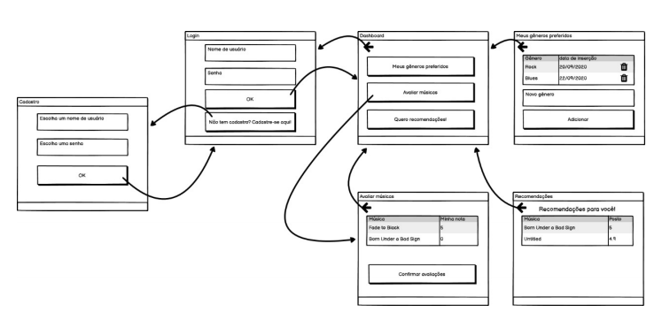

1. **Requisitos Funcionais**

**3.1 Permitir o cadastro de um usuário**

**Tipo**: Essencial

**Descrição**: O sistema deverá permitir que cada pessoa tenha um registro único, mediante o cadastro de seu CPF, para que seu ingresso na plataforma possa ser feito de forma efetiva.

**3.2 Permitir Login de um usuário**

**Tipo:** Essencial  
 **Descrição:** O sistema permitirá, com as informações armazenadas no cadastro, que o usuário faça um login no sistema, acessando seu perfil com as informações já preenchidas.

**3.3 Permitir a Avaliação de uma Música**

**Tipo**: Essencial  
 **Descrição**: O sistema deverá permitir que cada usuário cadastrado possa classificar a música que está ouvindo em uma nota de 1 a 5. Salvando essa alteração e colocando ela nos registros do usuário.

**3.4 Permitir a Classificação de uma Música quanto ao seu gênero**

**Tipo:** Essencial

**Descrição**: O sistema permitirá ao usuário criar uma lista com seus gêneros musicais preferidos

**3.5 Permitir a Criação de uma Lista Ordenada de Recomendações**

**Tipo:** Essencial

**Descrição**: O sistema criará uma lista ordenada de recomendações baseado no ranking de votação e classificação das músicas avaliadas pelos usuários únicos do sistema.

**3.6 Permitir Acessar o Ranking de Músicas Classificadas**

**Tipo**: Essencial

**Descrição**: O sistema permitirá ao usuário acessar um Ranking exibido em forma de lista, que reunirá e classificará as avaliações de todos os usuários únicos no início de todo o mês.

1. **Requisitos Não Funcionais**

**4.1 Segurança**

**Tipo:** Essencial

**Descrição:** O sistema deve ser capaz de prover segurança para com as informações do usuário, bem como formas de autenticação do mesmo através de um nome de usuário e sua senha para entrada no sistema.

**4.2 Aspectos Legais**

**Tipo:** Essencial

**Descrição:** O sistema trabalhará com gravações originais e produtos fonográficos que deverão obedecer às disposições tratadas nas leis de direitos autorais, bem como nos aspectos recém implantados pela Lei Geral de Proteção de Dados. Além os códigos disponíveis no Anexo 1.

1. **Modelagem do Sistema**

**5.1 Diagrama de Banco de Dados**

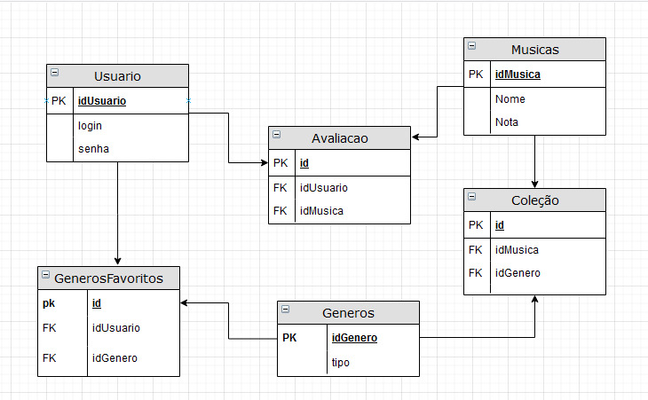

**5.2 Diagrama de Classes**

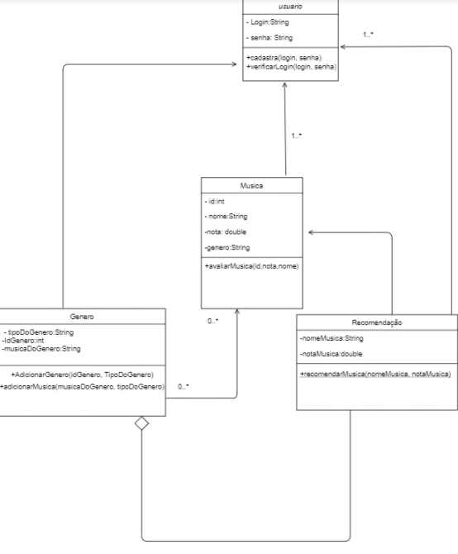

**5.3 Diagrama de Interação**

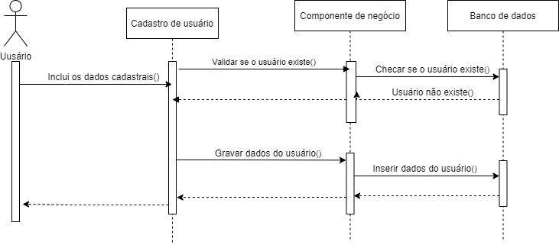

**5.4 Diagrama de Casos de Uso**

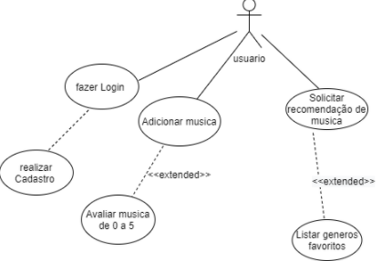

**5.5 Diagrama de Atividade**

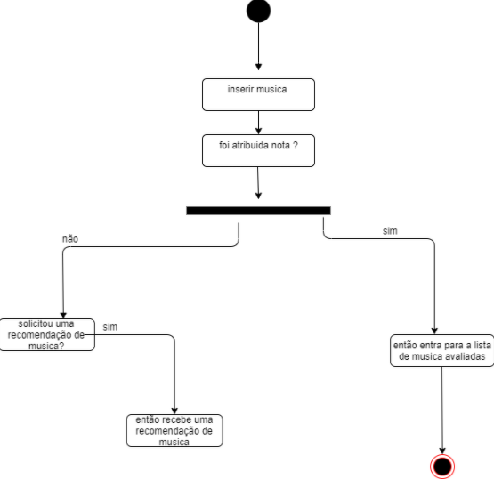

**5.6 Diagrama de Entidade de Relacionamento**

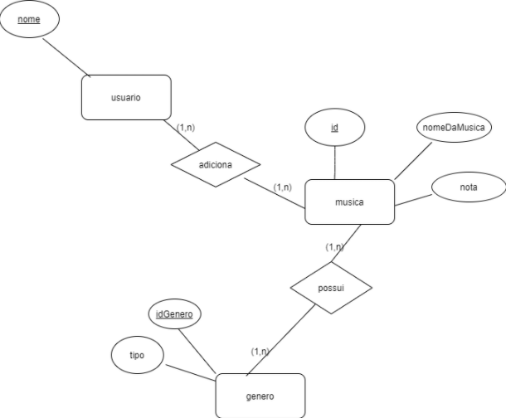

**5.7 Diagrama ER do banco de dados**

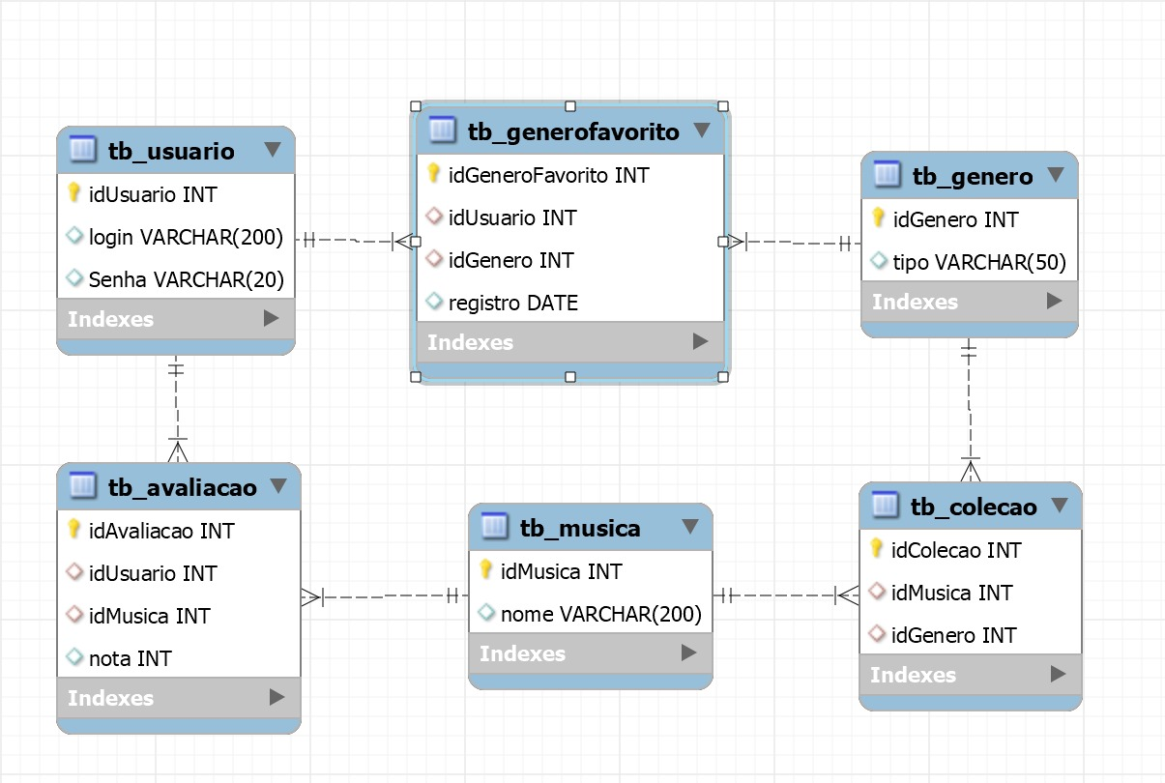

1. **Disposições Gerais**

O presente software visa contemplar o desenvolvimento de uma plataforma de recomendações de músicas, a fim de estabelecer uma lista de preferências de gênero e músicas para o controle e melhor comodidade do usuário com relação aos seus gostos musicais.

Já este documento tem por finalidade a apresentação da proposta do desenvolvimento do software, bem como a descrição teórica e técnica de seus requisitos funcionais e não funcionais, sua modelagem, bem como os aspectos que farão sua construção bem sucedida.